Collège A.Lejeune 3ème B
Exercices en groupe

Exercice 1 :
a) Donner les huit diviseurs de l’entier 30 et les huit diviseurs de l’entier 24.
b) Quels sont les diviseurs communs aux entiers 30 et 24 ?

Exercice 2 :
1) Parmi les égalités suivantes, donner la division euclidienne de 375 par 14 :

a) b) c)

Exercice 3 :
Indiquer en justifiant si l’affirmation suivante est vraie ou fausse.
Affirmation « Le nombre 231 est un nombre premier »

Exercice 4 :
Dans le plan, on considère la configuration :
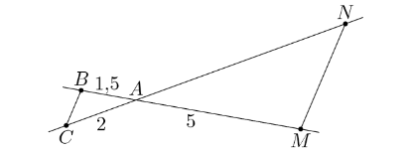

Les droites (BC) et (MN) sont respectivement parallèles entre elles.
A l’aide du théorème de Thalès, déterminer la longueur du segment [AN].

Exercice 5 :
Joachim doit traverser une rivière avec un groupe d’amis.
Il souhaite traverser installer une corde afin que les personnes peu rassurés puissent se tenir.
Il veut connaître la largeur de la rivière à cet endroit (nommé D) pour déterminer si la corde dont il dispose est assez longue.
Pour cela, il a repéré un arbre (nommé A) sur l’autre rive. Il parcourt 20 mètres sur la rive rectiligne où il se situe et trouve un nouveau repère : un rocher ( nommé R).
Ensuite, il poursuit sur 12 mètres et s’éloigne alors de la rivière, à angle droit, jusqu’à ce que le rocher soit aligné avec l’arbre depuis son point d’observation (nommé B).
Il parcourt pour cela 15 m.
Il est alors satisfait : sa corde d’une longueur de 30 mètres est assez longue pour qu’il puisse l’installer entre les points D et A.
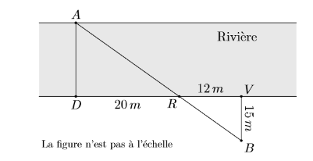
A l’aide de la figure, confirmer sa décision.
Exercice 6 :
1. On suppose que le triangle AMN est une réduction du triangle ABC dont le facteur de réduction vaut . Le triangle ABC ayant une aire de 6,75 cm². Donner l’aire du triangle AMN.

Exercice 7 :
On considère la configuration ci-dessous représentant des configurations de Thalès.
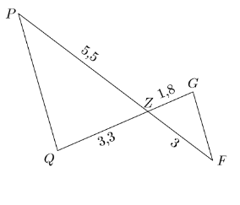

Montrer que les droites (FG) et (PQ) sont parallèles.

